Содержание:
- Введение.
- Способы получения. Способы проведения синтеза (технологические).
- Основные физико-химические свойства. Способы химической модификации.
- Сфера применения, использование.
- Вид переработки и утилизация.
- Используемая литература.

Введение.
Органическая химия – это химия углеводородов и их производных. Одним из классов органических соединений являются Нуклеиновые кислоты - высокомолекулярное органическое соединение, биополимер (полинуклеотид), образованный остатками нуклеотидов Нуклеиновые кислоты ДНК и РНК присутствуют в клетках всех живых организмов и выполняют важнейшие функции по хранению, передаче и реализации наследственной информации. Впервые они были обнаружены в 1868 году швейцарским врачом Мишером в ядрах погибших лейкоцитов, что и определило их название (от лат. nucleus - ядро).
Существует два различных типа нуклеиновых кислот – дезоксирибонуклеиновые кислоты (ДНК) и рибонуклеиновые кислоты (РНК). ДНК представляет собой генетический материал большинства организмов. В клетках прокариот, кроме основной хромосомной ДНК, часто встречаются внехромосомные ДНК – плазмиды. В эукариотических клетках основная масса ДНК расположена в клеточном ядре, где она связана с белками в хромосомах. Клетки эукариот содержат ДНК также в митохондриях и хлоропластах.

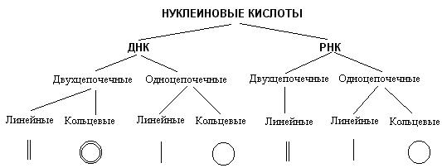
Нуклеиновые кислоты представляют собой полимеры, построенные из нуклеотидов, соединенных между собой фосфодиэфирными связями. Каждый нуклеотид состоит из остатков азотистого основания, пентозы и фосфорной кислоты.
Пиримидиновые основания являются производными пиримидина: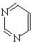
К ним относятся урацил, тимин и цитозин
пуриновые основания – производными пурина: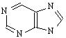 (аденин и гуанин).
В состав нуклеиновых кислот входят 8 нуклеозидов:
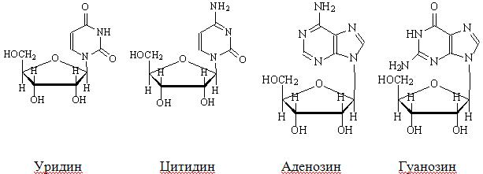
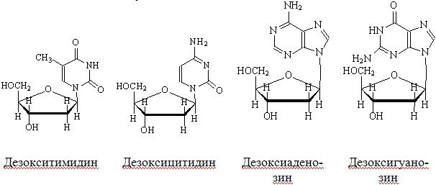
Способы получения. Способы проведения синтеза.
В клетках нуклеиновые кислоты связаны с белками, образуя нуклеопротеиды. Выделение нуклеиновых кислот сводится преим. к очистке их от белков. Для этого препараты, содержащие нуклеиновые кислоты, обрабатывают ПАВ и экстрагируют белки фенолом. Послед, очистка и фракционирование нуклеиновых кислот проводятся с помощью ультрацентрифугирования, различных видов жидкостной хроматографии и гель-электрофореза. Для получения индивидуальных нуклеиновых кислот обычно используют различные варианты последнего метода.
Современные методы химического синтеза нуклеиновых кислот позволяют получать крупные фрагменты ДНК, в том числе целые гены. Методические основы хим.ферментативных методов синтеза ДНК разработаны X. Кораной. Они включают: 1) хим. синтез комплементарных, взаимоперекрывающихся олигонуклеотидов, из которых затем в результате комплементационных взаимодействий выстраиваются дуплексы - фрагменты молекулы синтезируемой ДНК с несовпадающими разрывами в обеих цепях; 2) соединение (лигирование) таких олигонуклеотидов в составе дуплекса с помощью фермента Т4 ДНК-лигазы. Сборку протяженных ДНК из синтетич. однотяжевых олигонуклеотидов проводят в несколько этапов Сначала собирают небольшие дуплексы с "липкими" концами (одно-тяжевыми комплементарными участками), из которых затем последовательно . формируют более протяженные структуры. Таким образом могут быть получены искусственные фрагменты ДНК большой длины и с любой нуклеотидной последовательностью. С помощью генетической инженерии возможно клонирование (получение в индивидуальном виде и размножение) искусственных ДНК.
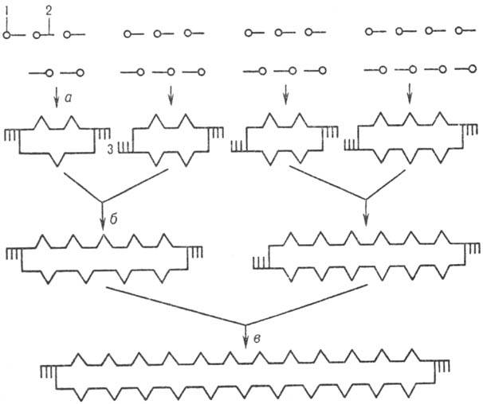
Синтез олигодезоксинуклеотидов Корана осуществил так называемым фосфодиэфирным методом по схеме: 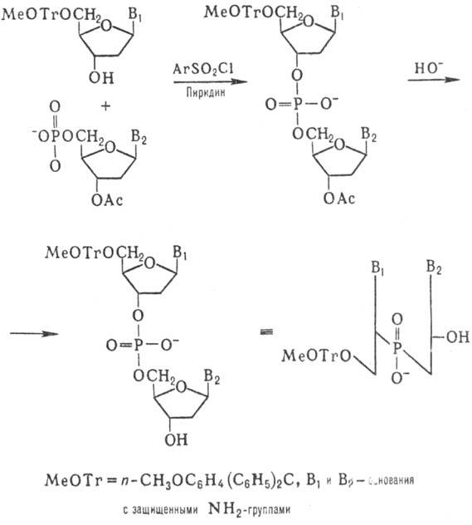

К динуклеотиду со свободной 3'-гидроксильной группой присоединяют таким же способом динуклеотид с незащищенной 5'-фосфатной группой и т.д. (т.наз. блочный метод синтеза):
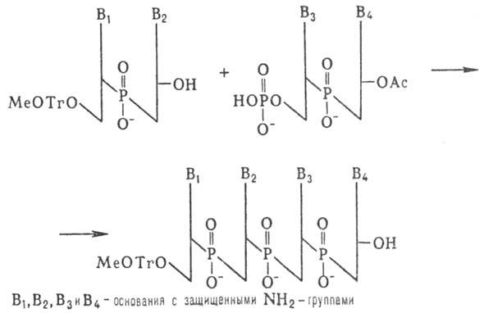
Несмотря на малую эффективность этого метода, были синтезированы олигонуклеотиды, содержащие до 16 звеньев, из которых были собраны первые синтетические гены. Фосфоди-эфирный метод образования межнуклеотидных связей, использованный Кораной, имеет история, значение. Однако разработанные им приемы введения и избирательные удаления защитных групп широко используются в др. методах синтеза нуклеиновых кислот.
Важным шагом в совершенствовании синтеза олигонуклеотидов явилась разработка фосфотриэфирного метода, который осуществляют по схеме:
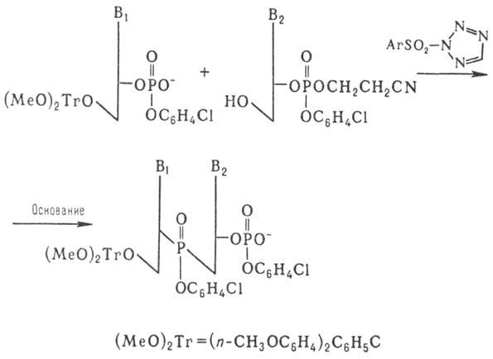
Образующийся динуклеотид далее (после частичного деблокирования фосфата) конденсируют аналогичным образом с другим динуклеотидом и т.д. Применение этого способа, в котором используют защиту фосфатной группы, позволило значит. сократить время синтеза и повысить выходы олиго-нуклеотидов.
Параллельно этим методам, которые осуществляют в растворах, разрабатывались твердофазные способы синтеза нуклеиновых кислот. В последнем случае процесс проводят в двухфазной системе; нуклеозидный компонент связан ковалентно с нерастворимым полимером, а нуклеотидный компонент и необходимые реагенты находятся в растворе.
Обычно в этом случае на первой стадии нуклеозид присоединяют с помощью "якорной" группы к нерастворимому полимеру. Затем его 5'-гидроксильную группу деблокируют и конденсируют с нуклеотидным компонентом. У образующегося полностью защищенного динуклеозидмонофосфата деблокируют защитную группу в положении 5' и присоединяют след. нуклеотид и т.д.
Наиболее распространенные методы твердофазного синтеза олигонуклеотидов основаны на использовании нуклеотидного компонента, содержащего Р(III). В амидофосфитном-способе нуклеотидным компонентом является эфир 3'-амидофосфита дезоксинуклеозида. Достаточно устойчивые амидофосфиты при протонировании в присутствии тетразола превращаются в сильные фосфорилирующие агенты. Схема также включает блокирование непрореагировавшей 3'-гидроксигруппы достраивающегося олигонуклеотида (кэпирование) и окисление межнуклеотидного фосфита.
На следуещем рисунке показан один цикл наращивания цепи, к-рый длится 5-7 мин и далее повторяется. После завершения синтеза удаляют защитные группы с межнуклеотидных фосфатов, отделяют олигонуклеотид от носителя, деблокируют группы NH₂ гетероциклов. Липофильную группу (МеО)₂Тr удаляют после первого хроматографич. разделения.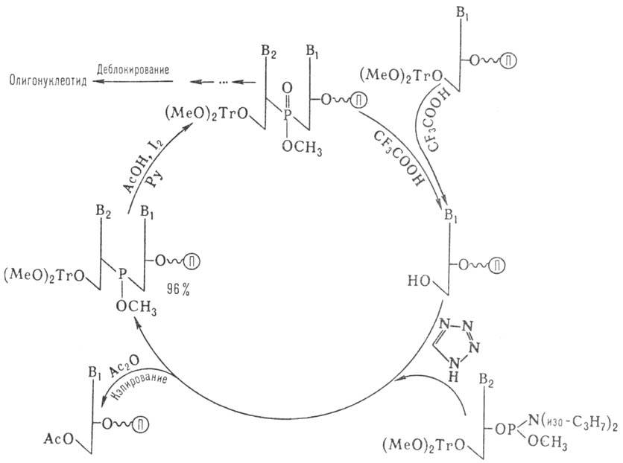
Другой метод основан на использовании гидрофосфориль-ного производного нуклеозида:

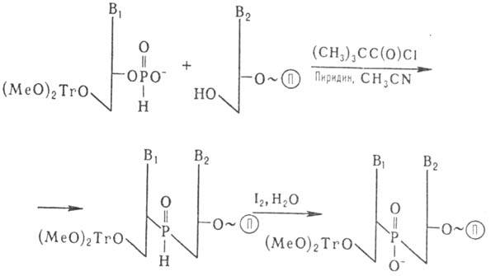

После снятия 5'-защитной диметокситритильной группы возможно присоединение следующего нуклеотида. Окислениемежнуклеотидных фосфитных групп проводят после завершения синтеза олигонуклеотида.
Стандартность операций в твердофазном синтезе олиго-нуклеотидов явилась основой для автоматизации процесса. Принцип работы автомата - синтезатора основан на подаче в реактор с помощью насоса (под контролем микропроцессора) защищенных нуклеотидных компонентов реагентов и растворителей по заданной программе в колонку, содержащую полимерный носитель с закрепленным на нем первым нукле-озидом. После окончания синтеза и отделения полностью защищенного олигонуклеотидаот полимерного носителя проводят деблокирование, очистку и анализ синтезированных фрагментов ДНК. Так, с помощью гидрофосфорильного метода в автомате-синтезаторе за несколько часов получают 30-40-звеневые олигонуклеотиды; возможен синтез более чем 100-звеневых фрагментов ДНК. Разработаны синтезаторы, позволяющие проводить одновременно синтез нескольких олигонуклеотидов.
Синтез олигорибонуклеотидов ферментативным путем осуществляют обычно с использованием рибонуклеаз (РНаз) или полинуклеотидфосфорилаз (ПНФаз). В первом случае реакцию осуществляют по схеме:
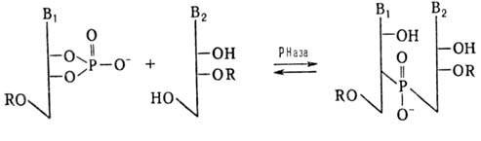
В качестве нуклеотидного и нуклеозидного компонентов применяют мономеры или олигонуклеотиды. Эту реакцию используют для синтеза ди-, три- и тетрарибонуклеотидов. При увеличении длины олигорибонуклеотида начинает преобладать обратная реакция (гидролиз олигонуклеотида).
Для синтеза олигорибонуклеотидов с большим числом звеньев используют ПН Фазу:

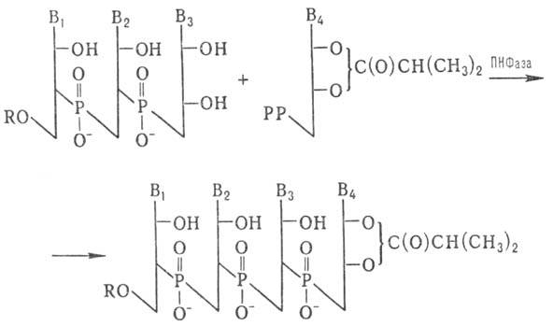
Химический синтез олигорибонуклеотидов проводят в основном с использованием тех же приемов, как и при синтезе ДНК. Дополнительные трудности связаны с селективной защитой 2'-гидроксигруппы рибозы, а также с неустойчивостью фос-фодиэфирной связи РНКв щелочной среде.
Длинные фрагменты РНК получают из коротких, соединяя их с помощью РНК-лигазы.

Основные физико-химические свойства. Способы химической модификации.
ДНК и РНК имеют много общих химических и физических свойств. Так, нуклеиновые кислоты хорошо растворимы в воде и плохо растворяются в водных растворах кислот. Существенные различия ДНК и РНК связаны, в основном, с их отношением к гидролизу.
Физико-химические свойства ДНК
• Растворы нативной ДНК вязкие из-за большого отношения длины молекулы к ее диаметру.
• Благодаря азотистым основаниям ДНК поглощает свет в ультрафиолетовой области спектра с максимумом ~ 260 нм. Поглощение для нативной двуспиральной ДНК на 40-50% меньше, чем поглощение смеси свободных нуклеотидов того же состава. Это явление - гипохромнымный эффект, обусловлено стэкинг-взаимодействием. Любое отклонение от двухспирального состояния сказывается в изменении величины этого эффекта.
• Денатурация (плавление) ДНК – изменение пространственного расположения цепей ДНК без разрыва ковалентных связей, т. е. происходит расхождение цепей ДНК. Такая ДНК называется денатурированной. Переход от нативной формы к расплетенной беспорядочно скрученной денатурированной форме можно обнаружить по увеличению поглощения ультрафиолетового света (гиперхромный эффект) или по уменьшению вязкости раствора ДНК. Таким образом, за денатурацией ДНК можно наблюдать, оценивая ее гиперхромность, по величине которой можно судить о нативности ДНК. Денатурирующие агенты: высокая температура (выше 80˚С), радиация, ультрафиолетовое излучение, изменение pH и ионной силы раствора, тяжелые металлы. Среднюю точку температурного диапазона, при котором происходит разделение цепей ДНК, называют точкой плавления и обозначают Тпл. Для каждого вида ДНК характерна своя точка плавления. Чем выше содержание в ДНК Г-Ц пар, тем выше точка плавления. Это связано с тем, что пары Г-Ц более стабильны (содержат три водородных связи), следовательно, на их диссоциацию требуется больше энергии, чем на разрушение А-Т пар (две водородные связи). Денатурация ДНК обратима. При определенных условиях две разделенные комплементарные цепи могут восстановить двойную спираль. Это явление называется ренатурацией (отжиг).
• Высокая реакционная способность. ДНК представляет собой сильную кислоту, таким образом, может образовывать прочные комплексы с положительно заряженными белками, ионами металлов.
Физико-химические свойства РНК
• Оптические свойства: РНК поглощает УФ с максимумом при 260 нм.
• Денатурация, РНК обладает гиперхромным эффектом.
• РНК подвергается щелочному гидролизу, т.к. присутствие ОН-группы в С2’-положении рибозы ослабляет фосфодиэфирную связь в полинуклеотиде.

Сфера применения, использование.
Активно используют нуклеиновые кислоты в фармацевтике и медицине .
Интерес к нуклеиновой кислоте, как лекарственному средству, по протяженности укладывается в столетний период. Публикации об особой способности нуклеиновой кислоты повышать общую сопротивляемость организма стали появляться в 1892 году. Горбачевский в 1883 г., и Морек в 1894 г., использовали нуклеиновую кислоту для лечения волчанки. А. Косеель сообщил, что нуклеиновая кислота обладает выраженным бактерицидным действием, поэтому играет основную роль в борьбе с заразным началом.
Г. Воген в 1894 г., Е. Вард в 1910 г., Б и Ф.Г.Буткевич в 1912 г., успешно лечили легочный и костный туберкулез, впрыскивая под кожу нуклеиново-кислый натрий. Исаев в 1894 г., Милке в 1904., Лейн в 1909 г., Писарев в 1910 г., Абелуа и Бадье в 1910 г., расценивали нуклеиновую кислоту как специфически действующее вещество в процессе сопротивляемости организма против таких вредных бактерий, как холерный вибрион, кишечная и бугорчатая палочки, стафилококк, стрептококк, диплококк, сибирская язва, а также против дифтерии и столбнячного токсинов. С. Штерн заменил ртутное лечение сифилиса лечением нуклеиновой кислотой и достиг у больных полного исчезновения всех проявлений сифилиса.
В 1959 году Каназир с сотрудниками опубликовали работу по увеличению выживаемости облученных крыс при введении им изологичной натриевой соли ДНК, полученной из селезенки и печени. При этом выживаемость облученных животных возрастала от 2,6% в контроле до 30-40% в опытной группе.
Нуклеиновые кислоты настолько ценный материал, что все клетки моментально стараются захватить части ДНК или РНК, появляющиеся после распада отживших клеток. Захватывают, и вставляют в свою структуру даже без разбора на составные части. Этот механизм хорошо исследован на бактериях, которые обмениваются генетической информацией с помощью выделенных фрагментов ДНК и РНК.
ысокий метаболизм клеток сердца делает их чрезвычайно уязвимыми при ишемии, в условиях дефицита энергетических и пластических субстратов. В моделях на животных было показано, что ишемия приводит к уменьшению содержания в сердечной мышце нуклеиновых кислот. Аналогичный дисбаланс нуклеотидов при ишемии отмечается в субэндокардиальных слоях человеческого сердца. Подтверждением тому является исследование Ludith L. соавт., которые изучили содержание нуклеотидов в биопсийных материалах, полученных во время операций на открытом сердце у пациентов, страдающих ишемической болезнью сердца. Исследователи обнаружили, что содержание нуклеиновых кислот в глубоких слоях миокарда было снижено на 20%. Они предположили, что восстановление баланса нуклеотидов с использованием препаратов ДНК и нуклеиновых кислот может оказать защитное влияние на клетки сердца и препятствовать развитию апоптоза.
Эта гипотеза была подтверждена японскими исследователями Satoh К. и соавт. в 1993 году в эксперименте на собаках.
В опытах было показано значительное улучшение сократительной способности сердечной мышцы животных в условиях после внутривенного введения «коктейля» из нуклеиновых кислот. В экспериментах на животных препараты на основе натриевой соли ДНК показали эффективность при аритмиях, возникающих при восстановлении кровотока после ишемии.
Доктор Бенджамин С.Фрэнк, автор «Лечения старения и дегенеративных заболеваний нуклеиновой кислотой» (Нью-Йорк, Психологическая библиотека, 1969 г., пересмотрено в 1974 г.) обнаружил, что вырождающиеся клетки можно омолодить, снабдив их веществами, такими как нуклеиновые кислоты, которые напрямую питают их. Наши нуклеиновые кислоты - это ДНК (дезоксирибонуклеиновая кислота) и РНК (рибонуклеиновая кислота). ДНК - это, по сути, универсальный химический реактор для новых клеток. Он рассылает молекулы РНК, словно команду хорошо обученных рабочих, на формирование клеток. Когда ДНК прекращает давать команды РНК, прекращается построение новых клеток и сама жизнь.
Доктор Фрэнк обнаружил, что оказывая своему организму помощь в поддержании нормального количества нуклеиновых кислот, вы можете выглядеть на 6-12 лет моложе своего возраста. Согласно доктору Фрэнку, нам нужно 1-1,5 г. нуклеиновых кислот ежедневно. Хотя организм может сам синтезировать нуклеиновые кислоты, они слишком быстро распадаются на менее полезные составляющие и должны быть получены из внешних источников, если мы хотим замедлить или даже повернуть вспять процесс старения.
Действие нуклеиновых кислот на репарацию тканей, в частности печени после частичной ее резекции, хорошо изучено. Известно также, что нуклеотиды оказывают многостороннее защитное действие на слизистую кишечника и способствуют ее восстановлению. В экспериментах у крыс, получавших пищевые добавки, содержащие нуклеотиды, было обнаружено значительно большее содержание белка и ДНК в слизистой кишечника, увеличение активности ферментов, большая высота ворсинок и большая скорость размножения эпителия кишечника. Введение нуклеотидов мышам приводило к уменьшению заселения кишечника патогенными бактериями и быстрому восстановлению поврежденной стенки кишечника. Интересен и такой факт - при добавлении фрагментов ДНК/РНК к молочным смесям частота диареи у детей достоверно уменьшалась. При ОРЗ и энтеровирусной инфекции удаление вируса со слизистых происходит в 2-3 раза быстрее, если к питательным смесям добавлены нуклеотиды. Причина этого защитного действия не ясна, обычно связывается с усилением размножения и созревания клеток кишечника, а также улучшением работы лимфоидной ткани кишечника.
Область применения нуклеотидов в гастроэнтерологии охватывает широкий спектр заболеваний, которые объединены общими патогенетическими звеньями: воспаление, когда имеется дефицит потребления клеток иммунной системы; дефекты эпителия, когда требуется репарация поврежденных тканей; гормональный дисбаланс и интоксикационный синдром вследствие различных поражений печени, когда требуется пластический материал для восстановления клеток печени и их синтетической функции.
Еще более впечатляюще выглядят результаты использования нуклеотидов у тяжелых больных - частота вторичных гнойных осложнений (пневмония, панкреатит, сепсис) снижается в 3 и более раз при добавлении к питательным смесям нуклеотидов и пробиотиков (бифидобактерий и/или лактобактерий). В настоящее время однозначно доказано, что именно повышение проницаемости кишечного барьера является причиной развития критических состояний. Повреждение слизистой оболочки кишки, снижение активности макрофагов и лимфоцитов в стенке кишки приводит к проникновению бактерий и токсинов в кровь и вызывает поражение жизненно важных органов.
В кормовых добавках.
Вид переработки и утилизация.
1. Дезинфицирующие растворы, после обработки ими исследуемого материала и истечения времени их экспозиции, сливают в канализацию, открытую емкость с обработанным материалом помещают в плотный термостойкий пакет (контейнер) для последующего автоклавирования под давлением 2,0 кГс/кв. см (0,2 МПа) при температуре 132 ± 2 ⁰С в течение 60 мин.
1.1. После автоклавирования пакет с инактивированным материалом выносят в контейнер для мусора с последующим вывозом на полигон бытовых отходов или на сжигание в специальных печах.
2. Обеззараживание пробирок с ампликонами, расходного материала, перчаток в Рабочей зоне 3 (помещении):
2.1. Использованные пробирки с ампликонами (исключая пробирки с ампликонами, передаваемые для анализа в Рабочие зоны 4-1 и 4-2), наконечники, перчатки, ветошь для обработки поверхностей в боксе биологической защиты или ПЦР-боксе собирают в пластиковые закрывающиеся емкости, выносят в Рабочую зону 4-1 с целью последующей инактивации.
При ее отсутствии отходы переносят в специально-предназначенное вспомогательное помещение, где проводят их инактивацию.
2.2. Утилизацию остатков растворов, содержащих гуанидинизотиоцианат, осуществляют путем их двадцатикратного разбавления водой с последующим сливом жидкости в канализацию.
3. В Рабочих зонах 4-1 и 4-2 или при их отсутствии во вспомогательном помещении использованные наконечники, пробирки с ампликонами (не открывать), перчатки, ветошь после окончания работы помещают в плотный термостойкий пакет (контейнер) для последующего автоклавирования в соответствии с п.1.
4. Дезактивацию буферов и гелей, содержащих бромид этидия, осуществляют следующими способами:
4.1. Первый способ - отработанные гели и буфер из камеры помещают в пластиковую емкость на 5 л с плотно завинчивающейся крышкой. Добавляют 1 объем 0,5 М раствора калия перманганата и затем 1 объем 2,5 М соляной кислоты. Аккуратно перемешивают и оставляют при комнатной температуре на 4 - 6 ч. Добавляют 1 объем 2,5 М натрия гидроксида, аккуратно перемешивают. Сбрасывают нейтрализованные реактивы в канализацию.
Необходимые реагенты для обработки 1 л буфера и гелей: 0,5 М перманганат калия - 1 л; 2,5 М соляная кислота - 1 л; 2,5 М NaOH - 1 л.
4.2. Второй способ:
Обработку растворов (буферов), содержащих этидиум бромид осуществляют путем добавления к ним деконтаминирующего раствора до его конечной концентрации 25% (например, 25 мл деконтаминирующего раствора добавить к 75 мл раствора, содержащего этидиум бромид), аккуратно перемешивают и оставляют при комнатной температуре в течение 20 часов. Раствор нейтрализуют (pH между 5-9) натрием бикарбонатом. Нейтрализованные растворы сливают в канализацию
Обработку твердых материалов, содержащих этидиум бромид (наконечники и гели) осуществляют путем помещения их в пластмассовую емкость, содержащую деконтаминирующий раствор. Далее процедуру выполняют как при деконтаминации растворов (буферов), содержащих этидиум бромид.
Приготовление деконтаминирующего раствора: добавить 20 мл 50% гипофосфорной кислоты к раствору содержащего 4.2 грамма натрия нитрита в 300мл дистиллированной воды, аккуратно перемешать. Раствор используют в день приготовления.
4.3. Третий способ - заполнить колонку активированным углем и пропускать отработанный буфер через нее небольшими порциями. Дезактивированный раствор можно сливать в канализацию. Гели дезактивировать первым способом.
Необходимые реагенты: стеклянная колонка емкостью на 1 - 2 л; активированный уголь.
5. Обработка рабочей одежды
5.1. При работе с микроорганизмами I - IV групп патогенности обработку рабочей одежды осуществляют в соответствии с СП 1.3.1285-03 и (или) СП 1.3.2322-08.
5.2. Рабочую одежду сотрудников лаборатории маркируют индивидуально и в соответствии с зональным распределением, ее смену проводят не реже одного раза в неделю. В зоне детекции результатов желательно использовать одноразовую рабочую одежду, которую обрабатывают способом, описанным в пункте 6.1.
5.3. Стирку рабочей одежды сотрудников проводят в прачечной организации. Не допускается одновременно производить стирку рабочей одежды разных рабочих зон. Обработку рабочей одежды из учета результатов (детекции) продуктов амплификации нуклеиновых кислот проводят отдельно от одежды из других зон.
5.4. Сдачу "грязной" и выдачу "чистой" рабочей одежды производят с соблюдением поточности и разделяют во времени.

Используемая литература.
Обмен нуклеиновых кислот: Учебное пособие для вузов / Ф.К. Алимова, Т.А. Невзорова; под ред. Т.А. Невзоровой. – Казань: КГУ, 2009. – 62 с.: ил.
Белки и нуклеиновые кислоты. Структура, функции, обмен : методич. указания. по «Общей биологической химии» / Л.Б. Заводник, Т.Н. Будько, О.Н. Почебут – Гродно : ГГАУ, 2010 – 53 с.
З.А. Шабарова и А.А. Богданов – Химия нуклеиновых кислот и их полимеров.
Гауптман, Ю. Грефе, Х. Ремане – Органическая химия.
А. Микельсон – Химия нуклеозидов и нуклеотидов.

